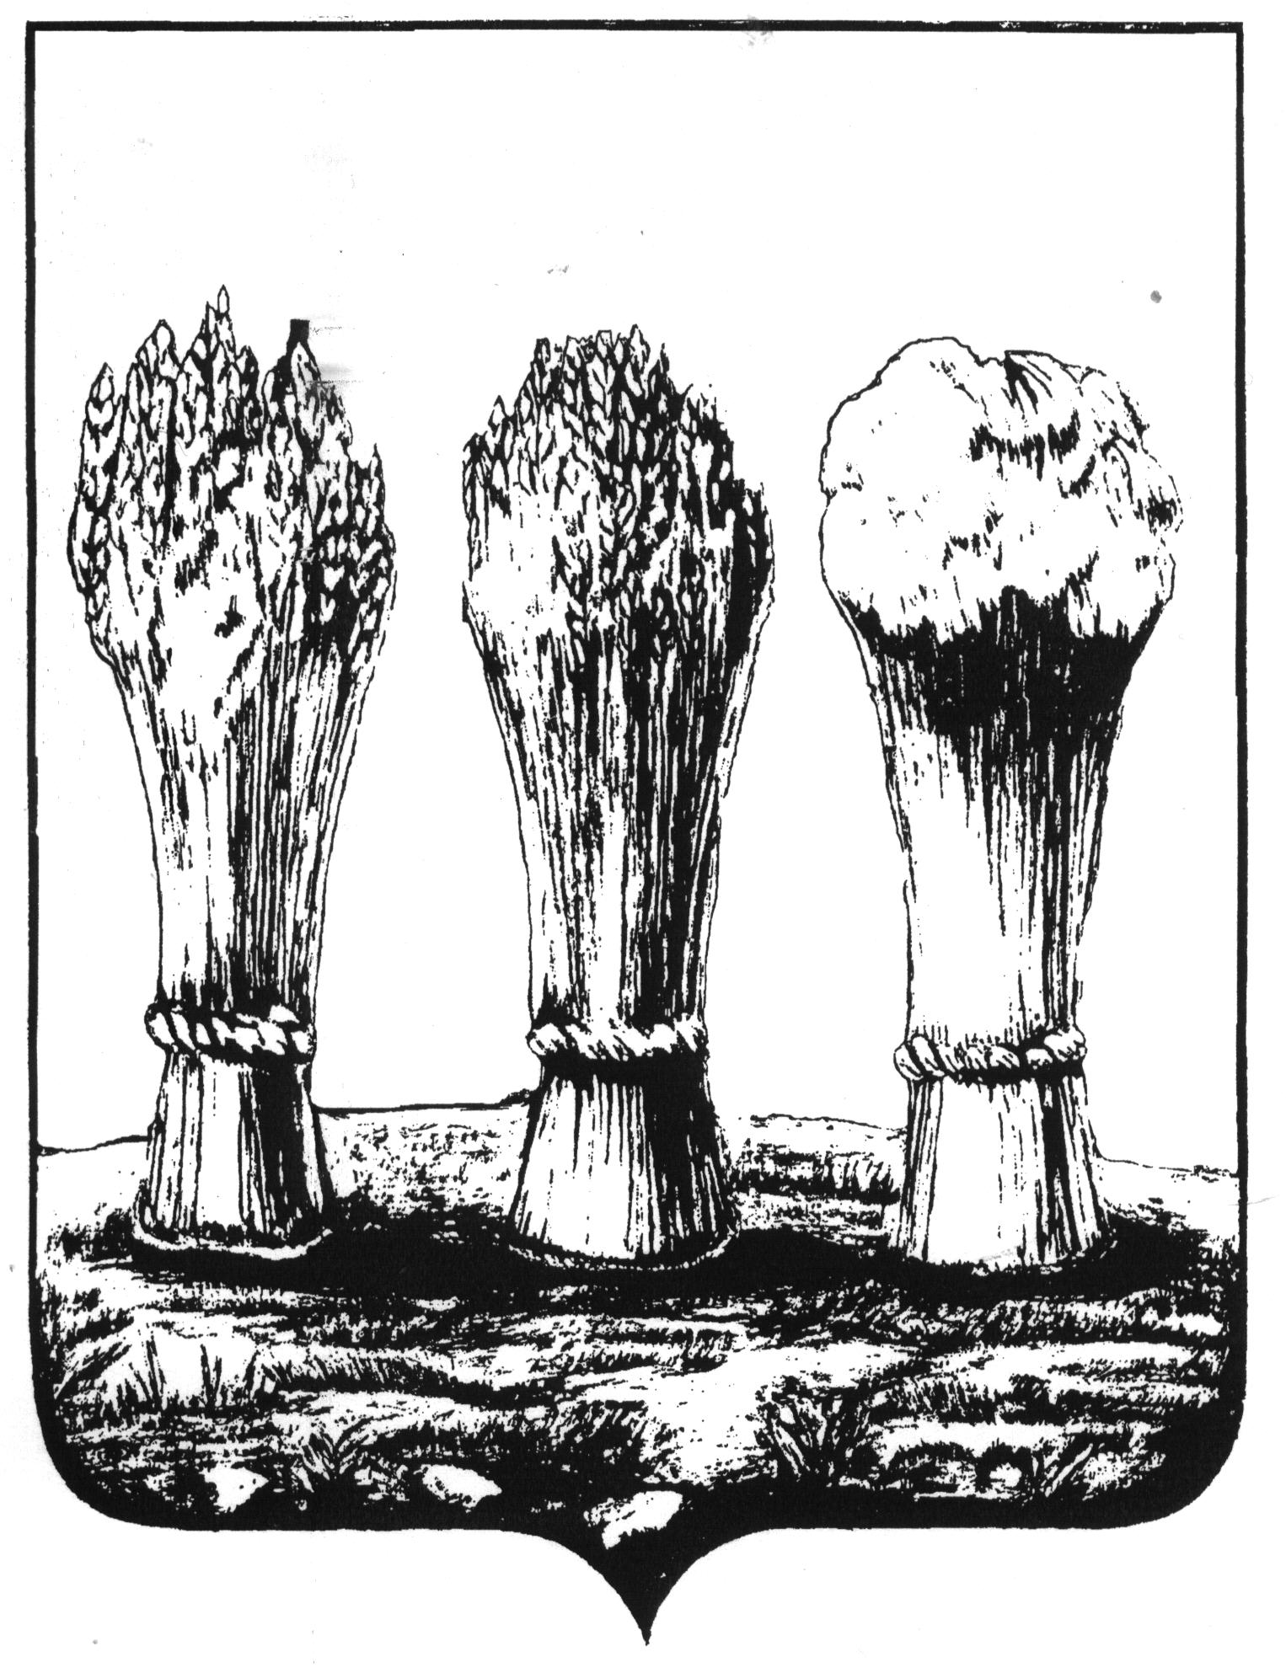

УПРАВЛЕНИЕ ОБРАЗОВАНИЯ ГОРОДА ПЕНЗЫ
муниципальное бюджетное общеобразовательное учреждение
средняя общеобразовательная школа № 67 г. Пензы
(МБОУ СОШ № 67 г. Пензы)
ПРИКАЗ
440071, г. Пенза, ул. Лядова, 14 e-mail: school67@guoedu.ru Тел. 41-49-23, 41-54-06

30.09.2016г. № 193-н

Об утверждении Учебного плана и рабочих программ платных дополнительных образовательных и иных услуг МБОУ СОШ № 67 г. Пензы

ПРИКАЗЫВАЮ:

- Утвердить Учебный план платных дополнительных образовательных и иных услуг муниципального бюджетного общеобразовательного учреждения средней общеобразовательной школы № 67 г. Пензы на 2016/2017 учебный год (протокол педагогического совета №10 от 30.08.2016г.)
- Утвердить рабочие программы (протокол педагогического совета №10 от 30.08.2016г.):
«Волшебный английский»
«Искусство устной и письменной речи»
«Развивающие игры»
«Секреты речи»
«Эрудит»
«Пифагор»
«Основной закон»
«Совершенствование навыков игры в волейбол»
«Совершенствование навыков игры в мини-футбол»
«Я – Web-дизайнер»

Директор школы И.Ю. Волчкова

УПРАВЛЕНИЕ ОБРАЗОВАНИЯ ГОРОДА ПЕНЗЫ
муниципальное бюджетное общеобразовательное учреждение
средняя общеобразовательная школа № 67 г. Пензы
(МБОУ СОШ № 67 г. Пензы)
ПРИКАЗ
440071, г. Пенза, ул. Лядова, 14 e-mail: school67@guoedu.ru Тел. 41-49-23, 41-54-06

30.09.2016г. № 194-н

Об организации платных дополнительных образовательных услуг

В соответствии с Законами Российской Федерации «Об образовании в Российской Федерации» и «О защите прав потребителей», Правилами оказания платных образовательных услуг в сфере дошкольного и общего образования, утвержденными Постановлением Правительства Российской Федерации «Об утверждении Правил оказания платных образовательных услуг» от от 15.08.2013 №706, Постановлением Главы администрации города Пензы от 22.06.2006 № 652, руководствуясь ст.31 Устава города Пензы, приказом Управления образования города Пензы от 16.05.2014 № 167 «Об утверждении Методики расчета стоимости платных дополнительных образовательных и иных услуг в муниципальных учреждениях образования г. Пензы», Устава МБОУ СОШ № 67 г. Пензы

ПРИКАЗЫВАЮ:
1. Утвердить следующий перечень платных дополнительных образовательных услуг (не включенных в учебный план) в МБОУ СОШ № 67 г. Пензы (согласно приложению к постановлению Главы администрации города Пензы от 22.06.06. № 652) и Уставу школы согласно таблице:

ФИО Ответственного  педагога | Наименование платной образовательной услуги | Класс | Кол-во групп | Кол-во детей в группе(ах) | Размер родительской платы с обного обучающегося за одно занятие | Период проведение занятий
Ратушная И.Г. | Развивающие игры (Игровая дорога к Азбуке) | подготовительная группа | 1 | 3 группы по 11, 11, 12 детей | 85 руб. | с 01.10.2016 по 31.05.2017
Вахмистрова С.Д. | Развивающие игры (Раз – ступенька, два - ступенька) | подготовительная группа | 1 | 3 группы по 11, 11, 12 детей | 85 руб. | с 01.10.2016 по 31.05.2017
Лукьяновец Л.И. | Развивающие игры (Искусство в игре) | подготовительная группа | 1 | 3 группы по 11, 11, 12 детей | 85 руб. | с 01.10.2016 по 31.05.2017
Осокина М.А. | Развивающие игры (Английский через игру) | подготовительная группа | 1 | 3 группы по 11, 11, 12 детей | 85 руб. | с 01.10.2016 по 31.05.2017
Емашова Л.Н. | Эрудит | 3а | 2 | 14 | 95 руб. | с 01.10.2016 по 31.05.2017
Емашова Л.Н. | Секреты речи | 3а | 2 | 15 | 95 руб. | с 01.10.2016 по 31.05.2017
Майорова М.В. | Развивающие игры | 3б | 1 | 7 | 85 руб. | с 01.10.2016 по 31.05.2017
Вахмистрова С.Д. | Эрудит | 4б | 1 | 7 | 95 руб. | с 01.10.2016 по 31.05.2017
Вахмистрова С.Д. | Секреты речи | 4б | 1 | 7 | 95 руб. | с 01.10.2016 по 31.05.2017
Ратушная И.Г. | Секреты речи | 4а | 1 | 9 | 95 руб. | с 01.10.2016 по 31.05.2017
Ратушная И.Г. | Эрудит | 4а | 1 | 11 | 95 руб. | с 01.10.2016 по 31.05.2017
Будникова Н.В. | Эрудит | 2а | 1 | 8 | 95 руб. | с 01.10.2016 по 31.05.2017
Будникова Н.В. | Эрудит | 2а | 1 | 8 | 95 руб. | с 01.10.2016 по 31.05.2017
Муленкова Л.А. | Эрудит | 1а | 1 | 9 | 95 руб. | с 01.10.2016 по 31.05.2017с
Муленкова Л.А. | Эрудит | 1а | 1 | 9 | 95 руб. | с 01.10.2016 по 31.05.2017
Лукичева А.Ю. | Волшебный английский | 2а | 1 | 11 | 95 руб. | с 01.10.2016 по 31.05.2017
Осокина М.А. | Волшебный английский | 3аб | 1 | 11 | 95 руб. | с 01.10.2016 по 31.05.2017
Романова В.А. | Искусство устной и письменной речи | 8а | 1 | 11 | 95 руб. | с 01.10.2016 по 31.05.2017
Андриянова Л.Н. | Пифагор | 11а | 1 | 10 | 95 руб. | с 01.10.2016 по 31.05.2017
Андриянова Л.Н. | Пифагор | 8а | 1 | 11 | 95 руб. | с 01.10.2016 по 31.05.2017
Андриянова Л.Н. | Пифагор | 8б | 1 | 14 | 95 руб. | с 01.10.2016 по 31.05.2017
Андриянова Л.Н. | Пифагор | 9а | 1 | 12 | 95 руб. | с 01.10.2016 по 31.05.2017
Андриянова Л.Н. | Пифагор | 9б | 1 | 8 | 95 руб. | с 01.10.2016 по 31.05.2017
Пономарева Г.Н. | Я – Web-дизайнер | 9а | 1 | 13 | 105 руб. | с 01.10.2016 по 31.05.2017
Обушникова О.Е. | Искусство устной и письменной речи | 9а | 1 | 8 | 95 руб. | с 01.10.2016 по 31.05.2017
Обушникова О.Е. | Искусство устной и письменной речи | 9а | 1 | 10 | 95 руб. | с 01.10.2016 по 31.05.2017
Обушникова О.Е. | Искусство устной и письменной речи | 11а | 1 | 10 | 95 руб. | с 01.10.2016 по 31.05.2017
Зубанкова В.А. | Волшебный английский | 5в | 1 | 10 | 95 руб. | с 01.10.2016 по 31.05.2017
Шмелева И.В. | Искусство устной и письменной речи | 6а | 1 | 11 | 95 руб. | с 01.10.2016 по 31.05.2017
Шмелева И.В. | Искусство устной и письменной речи | 7а | 1 | 8 | 95 руб. | с 01.10.2016 по 31.05.2017
Шмелева И.В. | Искусство устной и письменной речи | 8б | 1 | 12 | 95 руб. | с 01.10.2016 по 31.05.2017
Кастерова М.Г. | Основной закон | 9а | 1 | 10 | 95 руб. | с 01.10.2016 по 31.05.2017
Кожечкин А.И. | Совершенствование навыков игры в волейбол | Жители микрорайона | 1 | 15 | 3000 руб. ежемесячно с группы. | с 01.10.2016 по 31.05.2017

2. Ответственным педагогам проконтролировать заключение договоров на 2016/2017 учебный год об оказании платных дополнительных образовательных услуг с родителями (законными представителями) обучающихся.
3. Возложить ответственность за организацию и предоставление платных образовательных и иных услуг на Цыганову О.П., учителя истории и обществознания, Майорову М.В., и Будникову Н.В. учителей начальных классов.
4. Назначить ответственным за ведение финансовой документации по платным образовательным услугам Швечихину И.В.
6. Установить размер платы за занятия с группы по программе «Совершенствование навыков игры в волейбол» в сумме 3000 рублей ежемесячно согласно договору.
7. Установить размер родительской платы за занятия согласно Методике расчета стоимости платных дополнительных образовательных и иных услуг в муниципальных учреждениях образования г. Пензы (приказ Управления образования города Пензы от 16.05.2014г. № 167).
8. Утвердить штатное расписание административно-управленческого персонала платных дополнительных образовательных и иных услуг на 01.10.2016г.
9. Главному бухгалтеру Швечихиной И.В. производить оплату педагогам в начальной, основной и средней школе за ведение вышеозначенных курсов в соответствии со следующей недельной нагрузкой:

ФИО Ответственного педагога | Недельная нагрузка
Емашова Л.Н. | 4 часа
Майорова М.В. | 1 час
Вахмистрова С.Д. | 1 час
Ратушная И.Г. | 4 часа
Муленкова Л.А. | 2 часа
Будникова Н.В. | 2 часа
Лукичева А.Ю. | 1 час
Осокина М.А. | 1 час
Романова В.А. | 1 час
Обушникова О.Е. | 3 часа
Зубанкова В.А. | 1 час
Шмелева И.В. | 3 часа
Андриянова Л.Н. | 5 часов
Кастерова М.Г. | 1 час
Пономарева Г.Н. | 1 час

10. Главному бухгалтеру Швечихиной И.В. производить оплату педагогам в дополнительном образовании за ведение вышеозначенных курсов в соответствии со следующей недельной нагрузкой:
ФИО Ответственного педагога | Недельная нагрузка
Ратушная И.Г. | 6 часов
Вахмистрова С.Д. | 6 часов
Лукьяновец Л.И. | 3 часа
Осокина М.А. | 3 часа

11. Возложить ответственность за жизнь и здоровье воспитанников во время проведения занятий на вышеперечисленных педагогов.
12. Контроль за исполнением приказа оставляю за собой.

Директор школы И.Ю. Волчкова

ФИО  педагога | Наименование платной образовательной услуги | Класс | Размер родительской платы с одного обучающегося за одно занятие
Ратушная И.Г. | Развивающие игры (Игровая дорога к Азбуке) | подготовительная группа | 85 руб.
Вахмистрова С.Д. | Развивающие игры (Раз – ступенька, два - ступенька) | подготовительная группа | 85 руб.
Лукьяновец Л.И. | Развивающие игры (Искусство в игре) | подготовительная группа | 85 руб.
Осокина М.А. | Развивающие игры (Английский через игру) | подготовительная группа | 85 руб.
Емашова Л.Н. | Эрудит | 3а | 95 руб.
Емашова Л.Н. | Секреты речи | 3а | 95 руб.
Майорова М.В. | Развивающие игры | 3б | 85 руб.
Вахмистрова С.Д. | Эрудит | 4б | 95 руб.
Вахмистрова С.Д. | Секреты речи | 4б | 95 руб.
Ратушная И.Г. | Секреты речи | 4а | 95 руб.
Ратушная И.Г. | Эрудит | 4а | 95 руб.
Будникова Н.В. | Эрудит | 2а | 95 руб.
Будникова Н.В. | Эрудит | 2а | 95 руб.
Муленкова Л.А. | Эрудит | 1а | 95 руб.
Муленкова Л.А. | Эрудит | 1а | 95 руб.
Лукичева А.Ю. | Волшебный английский | 2а | 95 руб.
Осокина М.А. | Волшебный английский | 3аб | 95 руб.
Романова В.А. | Искусство устной и письменной речи | 8а | 95 руб.
Андриянова Л.Н. | Пифагор | 11а | 95 руб.
Андриянова Л.Н. | Пифагор | 8а | 95 руб.
Андриянова Л.Н. | Пифагор | 8б | 95 руб.
Андриянова Л.Н. | Пифагор | 9а | 95 руб.
Андриянова Л.Н. | Пифагор | 9б | 95 руб.
Пономарева Г.Н. | Я – Web-дизайнер | 9а | 105 руб.
Обушникова О.Е. | Искусство устной и письменной речи | 9а | 95 руб.
Обушникова О.Е. | Искусство устной и письменной речи | 9а | 95 руб.
Обушникова О.Е. | Искусство устной и письменной речи | 11а | 95 руб.
Зубанкова В.А. | Волшебный английский | 5в | 95 руб.
Шмелева И.В. | Искусство устной и письменной речи | 6а | 95 руб.
Шмелева И.В. | Искусство устной и письменной речи | 7а | 95 руб.
Шмелева И.В. | Искусство устной и письменной речи | 8б | 95 руб.
Кастерова М.Г. | Основной закон | 9а | 95 руб.
Кожечкин А.И. | Совершенствование навыков игры в волейбол | Жители микрорайона | 3000 руб. ежемесячно с группы.

